COMMUNIQUÉ DE PRESSE

Propreté supérieure à ce que l'on peut voir à l'œil nu :
Dyson lance un aspirateur compact sans fil à haute performance, doté d'un système de détection visuelle de la poussière, pour rendre les poussières fines visibles

Puissant et intelligent, l'aspirateur Dyson V12 Detect Slim peut détecter, éliminer et compter les poussières microscopiques. Le Dyson V12 preuve ainsi de manière scientifique d'avoir effectué un nettoyage en profondeur et adapte automatiquement sa puissance d'aspiration au degré de saleté.

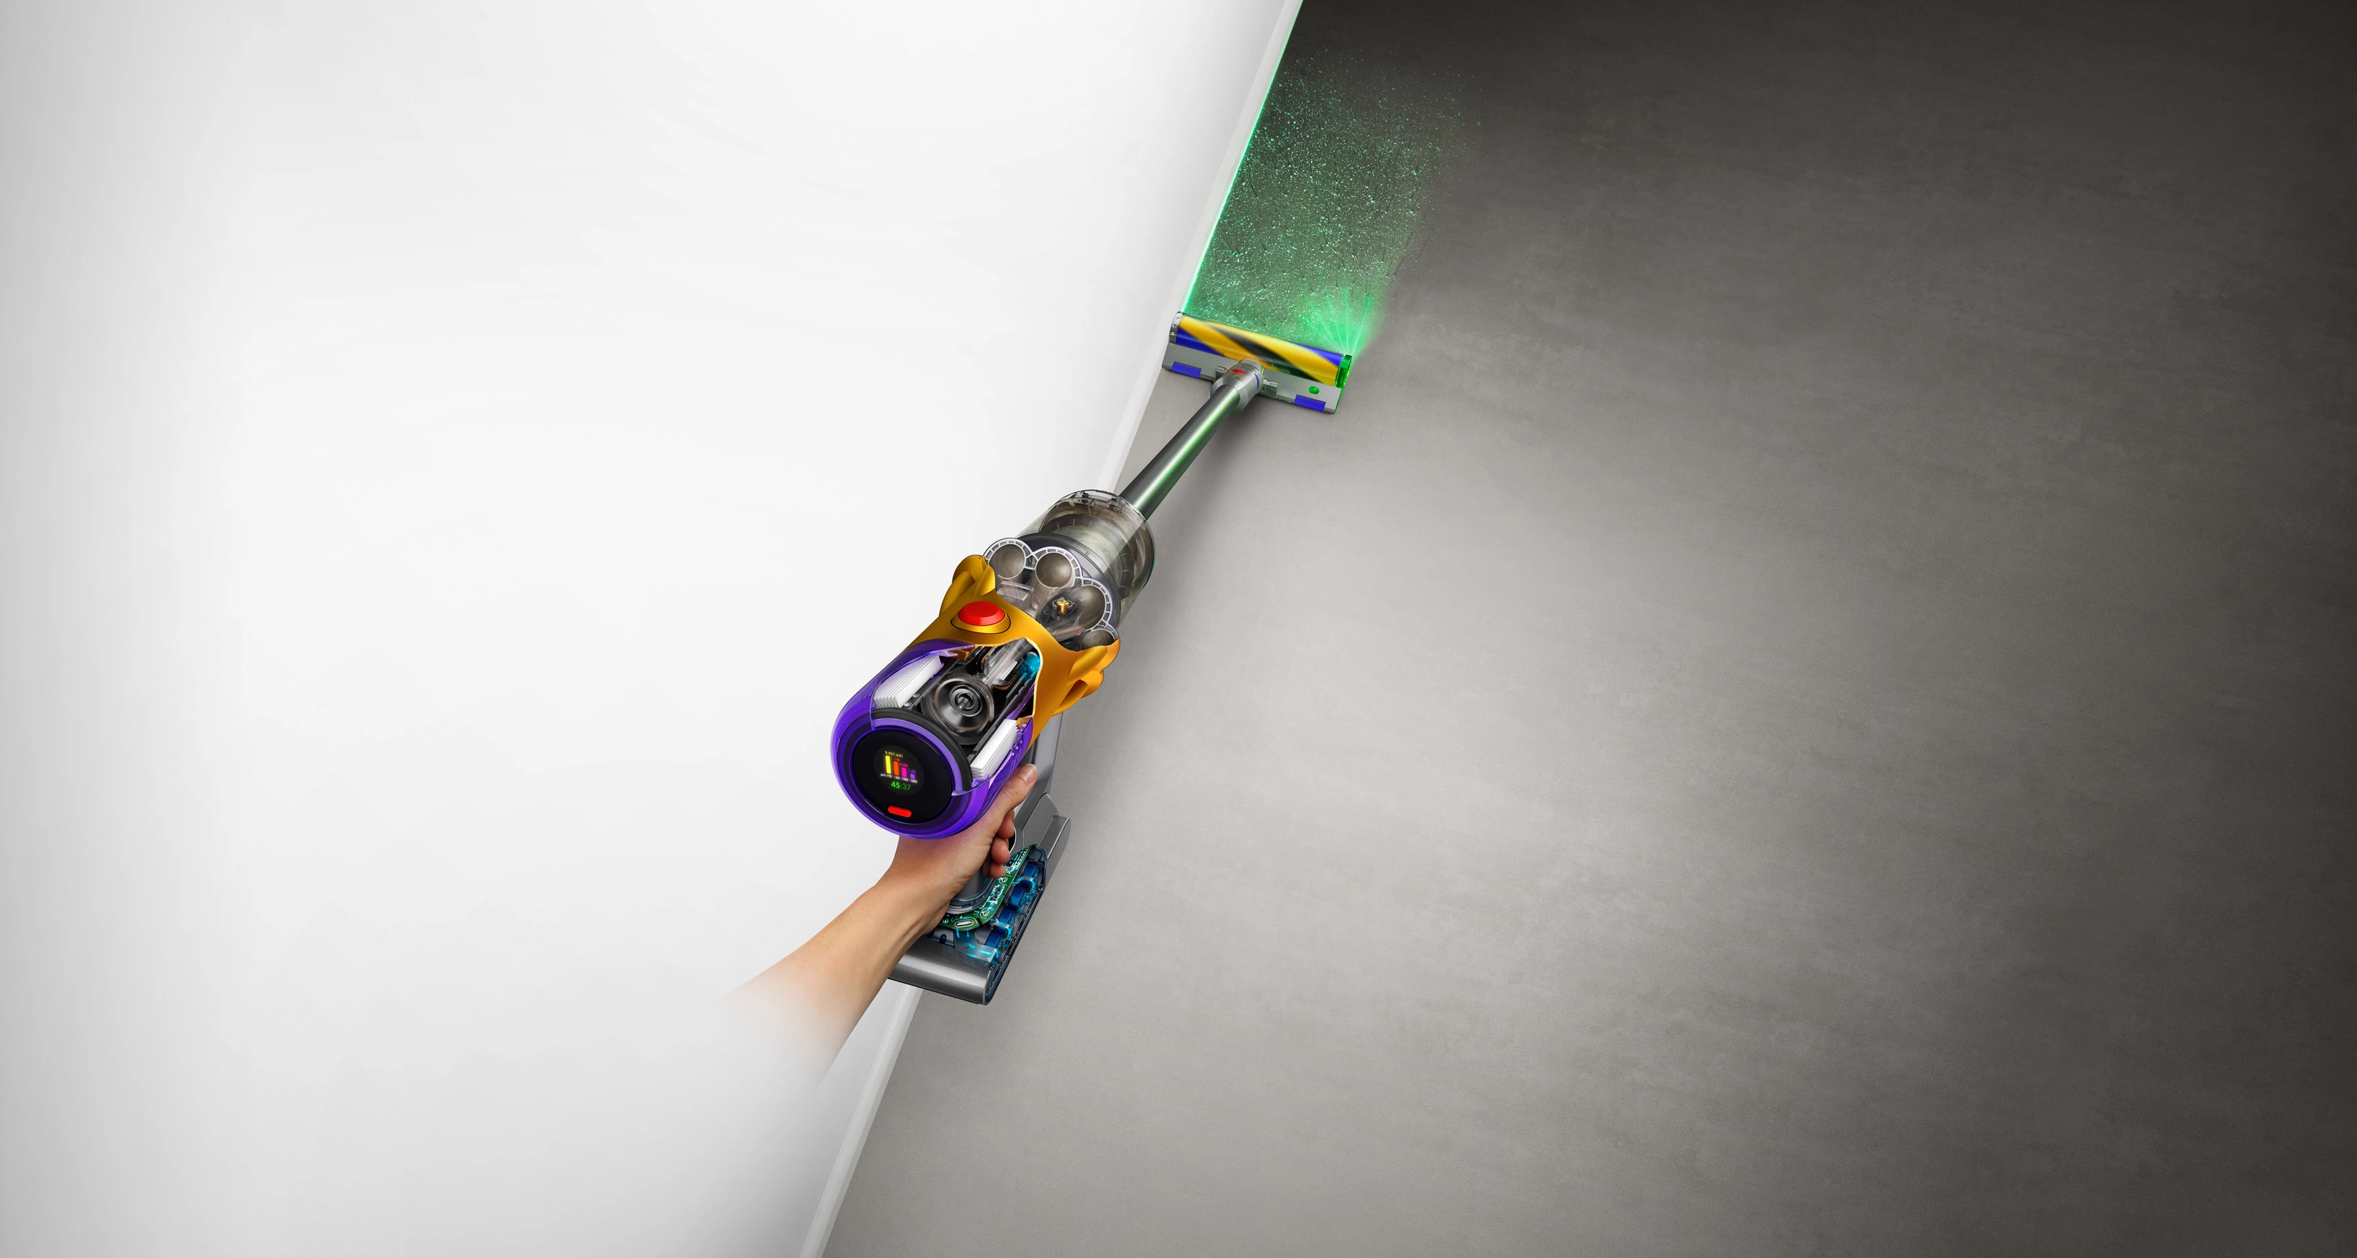

ZURICH, 30 août 2022 : Aujourd'hui, il est encore plus facile de rendre la maison plus hygiénique : souhaitez la bienvenue à l’aspirateur sans fil Dyson V12 Detect Slim.Conçue pour détecter la poussière jusqu'à 10 microns, et équipée d'un capteur piézo acoustique qui permet de savoir en temps réel ce qui a été aspiré, cette nouvelle technologie Dyson redéfinit le concept de nettoyage à la maison. Le Dyson V12 Detect Slim est particulièrement adapté aux propriétaires d'animaux domestiques ou aux personnes aux cheveux longs.

Une équipe de 370 ingénieurs dans le monde entier a été chargée de développer cet aspirateur innovant. Il est entraîné par le moteur Dyson Hyperdymium, qui génère une puissance d'aspiration allant jusqu'à 150 watts. En combinaison avec un système de filtrage en 5 étapes qui capture 99,99 % des particules de poussière jusqu'à 0,3 micron, il assure un nettoyage en profondeur particulièrement efficace. Le nouvel aspirateur permet d'obtenir une maison propre, à une époque où 95 % des gens nettoient autant, voire plus, que l'année dernière pour s'assurer que leur maison est impeccable.

« En tant qu'ingénieurs, notre mission est de résoudre des problèmes de tous les jours, et ces dernières années ont créé beaucoup de nouveaux défis. En effet, nous passons encore plus de temps à l'intérieur », explique James Dyson, Ingénieur en chef et Fondateur. « Nous faisons tous le ménage plus souvent et essayons d'éliminer encore plus de poussière. Mais en même temps, nous voulons avoir la certitude que la maison est vraiment propre. »

Le Dyson V12 Detect Slim exploite une technologie laser spéciale qui permet de détecter les poussières cachées et invisibles. À cet effet, un faisceau d’ions a été intégré dans la buse de sol, positionnée à un angle de 1,5 degré et à 7,3 mm au-dessus du sol, afin de créer le meilleur contraste entre la poussière et le sol. Lors de l'élimination de la poussière, les particules sont méticuleusement comptées 15 000 fois par seconde grâce à un capteur acoustique piézoélectrique qui transforme les vibrations en signaux électriques. La taille et le nombre de particules aspirées sont affichés en détail sur l'écran LCD situé à l'arrière de l'aspirateur.

Adieu aux cheveux qui s'emmêlent
Les ingénieurs Dyson se sont également penchés sur le problème lié à l'élimination des cheveux dans les embouts de brosse. Malgré les affirmations contraires, cela représente souvent un défi pour de nombreux aspirateurs. C'est pourquoi Dyson a mis au point une nouvelle brosse cylindrique conique auto-démêlante qui dirige les poils en spirale et les transporte vers le bac. La technologie intégrée à la nouvelle mini-brosse électrique empêche les poils de s'enrouler autour du rouleau de la brosse. Nos ingénieurs ont ajusté l'angle de la brosse et l'ont testée de nombreuses fois pour s'assurer qu'aucun poil ne s'emmêle.

Capteur piézoélectrique
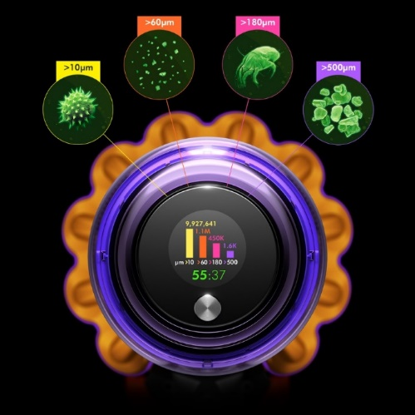
Conscients du fait que les gens souhaitent plus que jamais une maison hygiénique, les ingénieurs Dyson ont entrepris de développer une technologie qui permette à l'utilisateur de détecter, d'analyser et de compter même le volume de poussière la plus fine, puis de l'afficher sur un écran LCD afin de prouver en temps réel que le nettoyage a été effectué en profondeur.

Comment ça marche ? Un capteur piézoélectrique acoustique a été intégré à l'aspirateur. Les filaments en fibre de carbone dans la buse de sol absorbent les particules microscopiques, qui sont analysées et comptées jusqu'à 15 000 fois par seconde. La poussière entre dans l'aspirateur et heurte le capteur piézoélectrique acoustique situé à l'entrée du bac, ce qui transforme les minuscules vibrations en signaux électriques. La taille et la quantité de poussière sont affichées sur l'écran LCD intégré, ce qui permet à l'utilisateur de voir non seulement la quantité de poussière que l'aspirateur a éliminée, mais aussi la taille des particules aspirées.
Le Dyson V12 Detect Slim a été conçu pour augmenter automatiquement la puissance d'aspiration lorsqu'une forte pollution est détectée. Cela se produit en mode automatique lorsque le capteur piézoélectrique détecte une forte concentration de poussière. Lorsque le niveau de poussière redescend, la puissance d'aspiration revient à son niveau précédent.

Filtration
Le Dyson V12 Detect Slim est équipé de la technologie avancée de filtration en 5 étapes de Dyson, qui capture 99,99 % des particules jusqu'à 0,3 micron, pour un air plus propre. Notre technologie cyclonique Dyson est capable de séparer efficacement la poussière et la saleté des sols et des surfaces, et l'étanchéité de l'ensemble de l'appareil permet d'éviter qu'elles ne reviennent dans la maison.

Disponibilité
Le Dyson V12 Detect Slim est disponible en Suisse à partir de 699 CHF (prix de vente conseillé).

Contact médias
Pour plus d'informations, visitez la Newsroom de Dyson ou contacter le Service de communication Dyson :

Ennie Bertelli
Tél. : +41(0)79 382 86 74
ennie.bertelli@dyson.com
Dyson SA
Kalanderplatz 5
CH-8045 Zurich

Matériel graphique
Le matériel photographique peut être téléchargé ici.

NOTES POUR LA RÉDACTION
Dyson est une entreprise technologique internationale qui compte des installations de recherche, de développement et d'essai au Royaume-Uni, en Malaisie, à Singapour, en Chine, au Mexique et aux Philippines. Depuis sa création en 1993 au Royaume-Uni et ses débuts dans un hangar à chars, Dyson n'a cessé de se développer. Aujourd'hui, l'entreprise dispose d'un siège social international à Singapour et de deux campus technologiques au Royaume-Uni, qui s'étendent sur 800 hectares à Malmesbury et Hullavington. Depuis 1993, Dyson a investi plus d'un milliard de livres sterling dans ses bureaux et laboratoires dans le Wiltshire, où se déroulent la phase initiale de recherche, la conception et le développement des futures technologies Dyson. Dyson est toujours une entreprise familiale et emploie plus de 13 000 personnes dans le monde, dont une équipe d'ingénieurs composée de 5 000 professionnels. La société vend ses produits sur 84 marchés dans plus de 300 Dyson Demo Stores, dont 50 ont été ouverts en 2021, y compris un nouveau Dyson Virtual Reality Demo Store.

Pour développer ses produits et technologies révolutionnaires, Dyson investit 2,75 milliards de livres sterling dans l'entreprise. En 2022, Dyson consacrera 600 millions de livres de ses investissements aux technologies, installations et laboratoires. Dyson dispose d'équipes d'ingénieurs, de scientifiques et de développeurs de logiciels dans le monde entier, qui se consacrent au développement de cellules de batteries à l'état solide, de moteurs électriques numériques à grande vitesse, de systèmes de capteurs et de vision, de robotique, de technologies d'apprentissage automatique et d'investissements A.I. Depuis l'invention du premier aspirateur cyclonique sans sac - le DC01 - en 1993, Dyson a développé des technologies capables de résoudre différents problèmes tels que ceux liés au soin des cheveux, à la purification de l'air, à la robotique, à l'éclairage et au séchage des mains.

Le Dyson Institute of Engineering and Technology est un nouveau modèle d'enseignement de l'ingénierie qui combine la discipline académique d'une université traditionnelle avec l'expérience pratique du travail sur des produits et technologies réels. Tout cela au sein d'une entreprise technologique mondiale. Les 156 futurs ingénieurs de Dyson sont rémunérés dès le premier jour et ne paient pas de frais de scolarité.

Créée en 2002, la Fondation James Dyson est une organisation caritative internationale qui encourage les ingénieurs en herbe, soutient la formation des ingénieurs et investit dans la recherche médicale. À ce jour, elle a fait don de plus de 140 millions de livres sterling à des œuvres caritatives. Le James Dyson Award est le concours annuel de conception de la Fondation, ouvert aux étudiants en design et en ingénierie ainsi qu'aux récents diplômés. Depuis son lancement en 2005, l'Award a soutenu plus de 285 inventions dans le monde et a fourni des fonds pour leur commercialisation. 70 % des anciens lauréats du James Dyson Award poursuivent leurs inventions à temps plein.

En 2012, la famille Dyson a crée Dyson Farming. Il s'agit de l'une des plus grandes exploitations agricoles du Royaume-Uni, couvrant 35 000 acres dans le Lincolnshire, l'Oxfordshire, le Gloucestershire et le Somerset. C'est une entreprise familiale qui se concentre comme aucune autre sur les investissements à long terme dans l'agriculture et les zones rurales britanniques. La production durable, la sécurité alimentaire et l'environnement sont essentiels pour la santé et l'économie de la Grande-Bretagne. Le secteur agricole peu beaucoup profiter de la technologie et vice versa. Dyson Farming développe de nouvelles approches pour une agriculture et une production alimentaire efficaces et de haute technologie.

Dyson Farming cultive un certain nombre de produits, dont le blé et l'orge, les pommes de terre, les oignons et les pois - ce qui en fait le plus grand producteur individuel du Royaume-Uni. L'entreprise produit également de la viande de bœuf et d'agneau et, hors saison, cultive des fraises britanniques dans sa serre ultramoderne de 15 hectares, chauffée par l'installation de fermentation anaérobie adjacente.

La précision la plus élevée est obtenue en mode automatique. Fonction auto-rampe uniquement en mode Auto. Les tests Dyson sont basés sur une utilisation moyenne à domicile. La poussière microscopique est définie comme une particule de taille inférieure à 100 microns.
Force d'aspiration testée conformément à la norme EN IEC62885-4, n° 5.8 et 5.9, directement au niveau de l'ouverture d'aspiration. Testé avec un bac plein et en mode boost.
Filtration testée selon la norme EN IEC62885-4, n° 5.11, en mode boost.
Selon l'étude internationale Dyson sur la poussière 2022.12 309 personnes interrogées dans 11 pays du monde entier : États-Unis, Australie, Japon, Chine, Corée du Sud, France, Royaume-Uni, Allemagne, Espagne, Italie et Turquie. La recherche sur le terrain a été menée entre le 15 et le 24 novembre 2021. Les données ont été évaluées au niveau « global » afin de représenter les différentes tailles de population.
Faisceau lumineux spécialement conçu pour les sols durs. L'efficacité du faisceau lumineux peut être influencée par les conditions d'éclairage de l'environnement, le type de saleté et la surface.
La précision de mesure la plus élevée est obtenue en mode automatique. Fonction DLS disponible uniquement en mode Auto. Tests basés sur une utilisation moyenne à la maison selon les données de test internes de Dyson. Les particules de poussière microscopiques sont définies comme des particules inférieures à 100 microns.

